1 Odpowiedz na pytanie, zakreślając właściwą odpowiedź:
Kto jest twórcą teorii heliocentrycznej?
A Galileusz
B Ptolemeusz
C Kepler
D Kopernik

2 Wskaż, który z wymienionych opisów Wszechświata jest wyłącznie właściwy dla teorii heliocentrycznej?

A w środku Wszechświata znajduje się Słońce
B w środku Wszechświata znajduje się Ziemia
C planety znajdują się w ciągłym ruchu

3.) Pytania do mapy poniżej

.

a) W którym z zaznaczonych punktów Słońce górowało najwcześniej? Odpowiedź: …………………………..

b) Zaznacz na mapie kropką i podpisz literą Z jeden z punktów, w którym górowanie Słońca nastąpiło w tym samym momencie co w punkcie X.

c) Zaznacz na mapie kropką i podpisz literą K punkt o współrzędnych 20°N,10°E. d) Napisz nazwę morza, do którego wpada afrykańska rzeka Nil.

Odpowiedź:…………………………………….

4. Oświetlenie Ziemi w ciągu roku. Podpisz rysunki odpowiednimi datami

A 22 VI
B 23 IX
C 22 XII
D 21 III
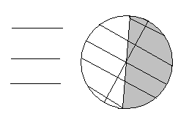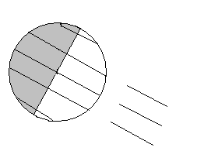
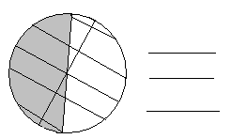

5. Podaj daty rozpoczęcia się kalendarzowych pór roku.

Pory roku | Półkula Północna | Półkula Południowa
Wiosna
Lato
Jesień
Zima

6. 10 stycznia na półkuli południowej jest?

A Jesień B Zima C wiosna D Lato

7. Ile trwa pełny obrót Ziemi wokół Słońca?............................

8. Co to znaczy że Słońce znajduje się w zenicie?...............................................................................................

…………………………………………………………………………………………………………………….

9.W dniu przesilenia Zimowego lepiej oświetlona jest półkula………………………………..

10. W dniach 21 marca i 23 września w momencie górowania promienie słoneczne padają prostopadle na

…………………………….

11. W dniu 22 czerwca promienie słoneczne padaja prostopadle na ……………………………….

12. W dniu 22 grudnia promienie słoneczne padaja prostopadle na ……………………………….

13. Która godzina czasu słonecznego będzie w Krakowie ( 19 E ) jeśli w Lizbonie ( 9 W ) jest godzina 9 00 tego samego czasu.

14. Oblicz która godzina czasu słonecznego jest na południku 60E gdy na południku 45E jest godzina 19.40.

15. Oblicz która godzina czasu słonecznego jest na południku 20E gdy na południku 10E jest godzina 10.10

16. W Polsce w lecie obowiązuje czas…………………………….

17 W Polsce w ziemi obowiązuje czas……………………………...

18. Przyporządkuj skutki (następstwa) ruchów Ziemi

Ruch obiegowy | Ruch obrotowy

Spłaszczenie Ziemi na biegunach, czasy na Ziemi, pory roku, dzień i noc, zmiana kąta padania promieni słonecznych, zmiana wschodów i zachodów Słońca, siła Coriolisa, pozorny ruch Słońca po niebie.

19. Zaznacz strefy oświetleniowe Ziemi.

A strefa miedzyzwrotnikowa
B strefy umiarkowane
C strefy okołobiegunowe
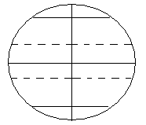
20. Podaj nazwę strefy oświetleniowej, w której Słońce dwa razy w roku znajduje się w zenicie…………………………..

21. Podaj nazwę strefy oświetleniowej w której występują noce i dnie polarne……………………………….

22. Podaj nazwę strefy oświetleniowej w której występują cztery pory roku

23. Który z punktów położonych na Ziemi ma największą prędkość liniową
a) na równiku
b) na kole podbiegunowym
c) na biegunie
d) wszystkie punkty mają taka samą prędkość liniową

24. Który z punktów położonych na Ziemi ma największą prędkość kątową
a) na równiku
b) na kole podbiegunowym
c) na biegunie
d) wszystkie punkty mają taka samą prędkość kątową

25. Jak długo trwa pełny obrót Ziemi wokół własnej osi?................................

26. Podaj ile razy w ciągu roku Słońce świeci w zenicie nad:
a) równikiem
b) zwrotnikiem Raka
c) zwrotnikiem Koziorożca
d) kołem podbiegunowym północnym
27) Określ jaki kierunek wskazuję zawsze cień gnomonu w momencie górowania Słońca:
a) we Wrocławiu 51 °N
b) w Buenos Aires 35 ° S
c) w Sydney 34°S
28 Na której półkuli znajdował się obserwator 23 września, jeżeli widział górujące Słońce po północnej stronie nieba
……………………………………………..
29. Oblicz o jaki kat obraca się Ziemia w czasie: 16 minut, 7 h, 80 minut, 13 h

30 Oblicz w jakim czasie obróci się Ziemia o kąt: 45 stopni, 180 stopni, 24 stopni, 2 stopni

31 Która godzina czasu miejscowego (słonecznego) jest na południku, na którym Słońce góruje?

32 Oblicz która godzina czasu miejscowego jest na południku 180, gdy Słońce góruję na południku 0°.

33 Która godzina czasu strefowego jest w Melbourne (Australia) gdy w Polsce jest godzina 13 00 czasu letniego

34 Radio BBC podało, że mecz piłkarski Polska-Anglia rozpocznie się w Londynie o godzinie 20 00. Która godzina czasu strefowego będzie wówczas w Polsce?

35 Nowy Jork (40°42’N, 74°00’W) leży na wschodzie USA, a Los Angeles na zachodnim wybrzeżu kraju. Różnica czasu słonecznego między tymi miastami wynosi 2 godziny 57 minut. Oblicz długość geograficzną Los Angeles.
36. zad. samolot przekracza linię zmiany daty , przelatując z półkuli wschodniej na zachodnią . na półkuli wsch. jest piątek 2 września. podaj dzień tyg. oraz datę na półkuli zach.

37. Statek płynący z Los Angeles do Tokio, tuż przed przekroczeniem granicy zmiany daty miał zapisaną w dzienniku pokładowym sobotę 31 grudnia 2000 roku. Jaki dzień, miesiąc i rok powinien być zapisany w tym dzienniku po przekroczeniu granicy zmiany daty?

38.Korzystając z ilustracji zamieszczonej obok, wykonaj
polecenia.
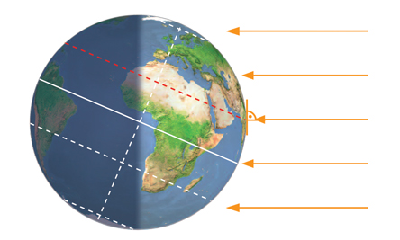
a) Zapisz dzień i miesiąc, w którym Ziemia jest oświetlona
promieniami słonecznymi tak, jak przedstawiono
na ilustracji.
. . . . . . . . . . . . . . . . . . . . . . . . . . . . . . . . . . . . . . . . . . . . . .
b) Napisz, na który równoleżnik promienie słoneczne padają w tym dniu pionowo.
. . . . . . . . . . . . . . . . . . . . . . . . . . . . . . . . . . . . . . . . . . . . . .
c) Podaj nazwę pory roku, która rozpoczyna się w tym
dniu na półkuli południowej.
. . . . . . . . . . . . . . . . . . . . . . . . . . . . . . . . . . . . . . . . . . . . . .
39.Wpisz obok zdania prawdziwego literę P, a obok fałszywego – literę F
a) 22 grudnia Słońce góruje w zenicie nad równikiem. . . . . …..
b) Na półkuli północnej najkrótszym dniem w roku jest 22 grudnia. . . ……
c) 22 czerwca na biegunie południowym panuje dzień polarny. . . . .
d) 21 marca na półkuli północnej rozpoczyna się wiosna, natomiast na półkuli południowej – jesień. . . . ……
40.Uzupełnij poniższe schematy, wpisując brakujące wartości południków oraz odpowiedni czas
słoneczny.
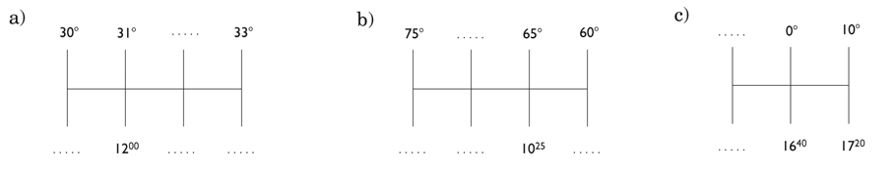

41.Podaj wartość długości geograficznej, na której położona jest Praga, jeśli Słońce góruje
nad nią 56 minut wcześniej niż w Londynie (51°N, 0°).
Obliczenia: . . . . . . . . . . . 56 minut - 14* Praga analogicznie 14*E
Odpowiedź: . . . . . . . . . . . . . . . . . . . . . . . . . . . . . . . . . . . . . . . . . . . . . . . . . . . . . . . . . . . . . . . . . . . . . . . . . . . . . . . . . . . . . . . . . . . . . . . . . . . . . . . . .
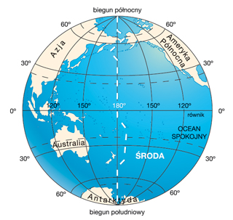
42.Korzystając z ilustracji zamieszczonej obok, podaj
nazwę dnia tygodnia, który trwa na zachód od mię-
dzynarodowej linii zmiany daty, jeśli na wschód
od tej linii jest środa.
Dzień tygodnia: . . . . . . . . . . . . . . . . . . . . . . . . . . . . . . . . . . . . . .

